МИНИСТЕРСТВО ЦИФРОВОГО РАЗВИТИЯ И МАССОВЫХ

КОММУНИКАЦИЙ

Ордена Трудового Красного Знамени
Федеральное государственное бюджетное общеобразовательное учреждение
высшего образования

“Московский технический университет связи и информатики”
(МТУСИ)
Кафедра “Программная инженерия”

Лабораторная работа №2
по дисциплине “Введение в информационные технологии”

Выполнил: Студент группы
БПИ2503
Яричевский Даниил

Москва
2025
Цель работы
Освоить принципы определения и использования функций в языке программирования Python, понять механизмы передачи аргументов в функции, научиться применять функции для решения практических задач, а также изучить базовые алгоритмические конструкции.

Задачи
1. Написание простых функций
2. Работа с аргументами функций
3. Использование функций для решения алгоритмических задач

Ход работы
  - Вставим функцию задачи и напишем тело функции. Используем f строку для совмещения переменной name и текста. Выведем приветственный текст через print. Запросим ввод имени в переменной Name и зададим ее в функции.
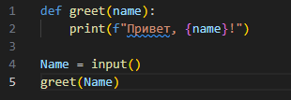
Рис. (1.1)

  - Вставим функцию задачи и напишем тело. Выведем квадрат number. Далее будем запрашивать ввод переменной float и запишем в функцию.
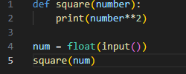
Рис. (1.2)

  - Вставим функцию задачи и напишем тело. В теле функции выведем с помощью max максимальное значение двух переменных. Далее запросим ввод двух чисел и запишем их в функцию.
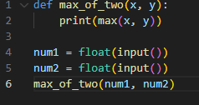
Рис. (1.3)

2. Вставим функцию и в теле выведем с помощью f строки имя и возраст. Запросим ввод имени и возраста. Добавим проверку на наличие пустой строки или пробелов в переменной age с помощью strip( ). Если есть пустые строки выводим значение по умолчанию.
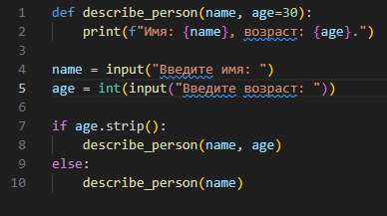
Рис. (2)

3. Вставим функцию и напишем цикл проверяющий простое ли число. Далее запросим ввод этого числа и впишем в функцию.
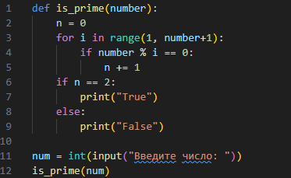
Рис. (3)

Вывод
Были освоены принципы определения и использования функций в языке программирования Python, поняты механизмы передачи аргументов в функции, научился применять функции для решения практических задач, а также изучать базовые алгоритмические конструкции.

